탄알제조

탄알 오브젝스 생성방법과 머터리얼 생성과정은 생략, 속도를 가질수 있도록 리지드바디 컴포넌트 추가, 중력은 해제

콜라이더 :

충돌에 관련된 정보를 줄수있도록 하는 컴포넌트,

트리거 콜라이더가 체크가 되있지 않으면 물체가 서로 만나면 서로 밀리는 현상 발생

체크가 되있으면 충돌 하여도 서로 뚫고 지나감

프리팹 : 언제든지 재사용 할수 있도록 만들어진 게임오브젝트 에셋

Rigidbody의 velocity는 속력값을 가지고 있음.

BulletRigidbody = GetComponent<Rigidbody>();

bulletRigidbody.velocity = transform.forward \* speed

탄알 자동 파괴 기능

Destroy(gameObject,3f) // 3초뒤 자동 파괴

오브젝트들의 충돌시 오브젝트 들이 충동사실을 인지하는 것이 아니라 충돌했다는 메시지를 받으면 그에 해당하는 메서드를 실행.

충돌 종류에 따라 OnTriggerEnter 나 OnCollisionEnter를 받음

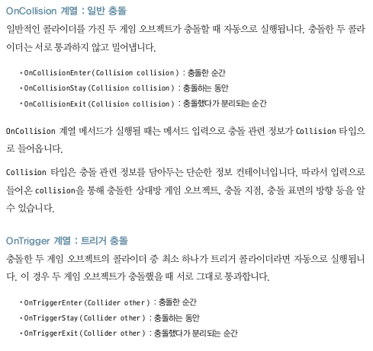

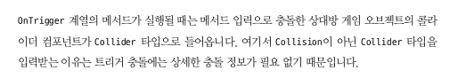

충돌시 OnTriggerEnter()

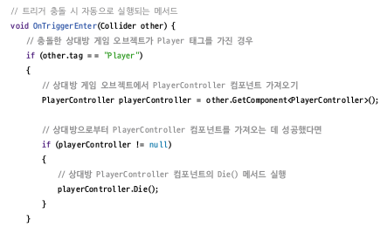

충돌시 상대방에 관한 collider 정보를 가져온다.

Collider의 태그정보다 player라면 palyerController 스크립트를 가져온뒤 컨트롤러의 다이 메서드를 실행

탄알생성기

Random.Range(spawnRateMin,spawnRateMax) min과 max사이의 값중 랜덤으로 전달

Target = FindObjectOfType(PlayerConroller>().transform; 플레이어 컴포넌트를 가진 게임오브젝트를 대상으로 함

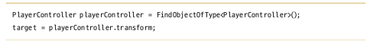

위의 코드를 한줄로 합해서 표현한 것

일정 주기로 실행반복 : timeAfterSpawn 생성주기보다 큰지 체크해서 실행

Time.dletaTime() 프레임의 역수 초당 60프레임이 지나간 시간을 반환

Instantiate() 메서드 원본 오브젝트를 주면 해당 오브젝트를 복제한 오브젝트를 생성하는 매서드

Instantaite(원본, 위치, 회전);